Областное государственное казённое общеобразовательное учреждение
"Школа-интернат для обучающихся с ограниченными
возможностями здоровья № 18"

«В мире ЦВЕТОВ»
Речевой праздник для учащихся
начальных классов
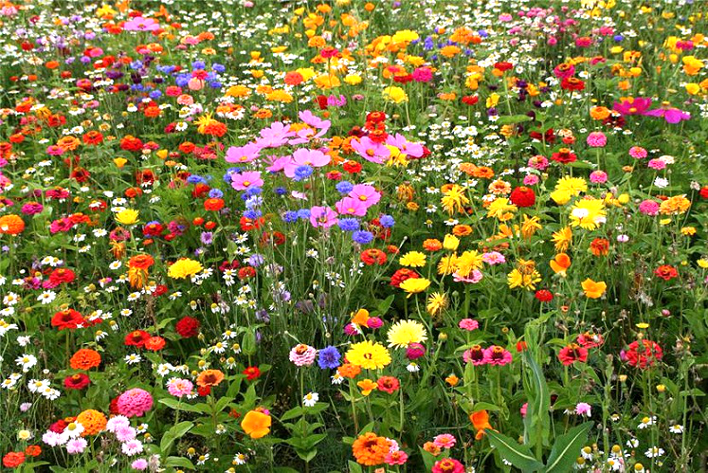

Подготовила: учитель-логопед
Еремина И.П.

г. Ульяновск

Цель: закрепить и обобщить речевые навыки учащихся, полученные на
занятиях, сплотить детский коллектив посредством игр, создать
радостную атмосферу праздника.

Задачи:
- коррекционно-образовательные: закрепить навыки правильного звукопро-изношения; активизировать словарный запас по темам «Лето», «Цветы»; закре-пить навыки выделения первого, последнего звука в слове; совершенствовать умения слогового анализа слова
- коррекционно-развивающие: развивать внимание, мышление, память; учить слушать и слышать, понимать фразу; развивать общие речевые навыки: голосо-вые, интонационные, темпо-ритмические; развивать чёткие координированные движения во взаимодействии с речью, умение ориентироваться в пространстве;
- коррекционно-воспитательные: создавать условия для эмоционально-личностного благополучия учащихся; развивать мотивацию игровой и учебной деятельности, способность сосредотачивать свое внимание на выполнении действий; развивать самоконтроль за поведением и речью; воспитывать актив-ность, самостоятельность, любовь к родной природе; развивать эмоционально-волевую сферу, умение работать в коллективе.

Оборудование: компьютер, презентации к празднику; воздушные шары, цветы для оформления зала; цветочные браслеты для участников; большая ромашка; буквы; цветы разного цвета; разрезные картинки; вазы из картона; фонограммы музыкальных произведений; призы, подарки.

1. Организационный момент:
Здравствуйте, дорогие ребята и уважаемые взрослые!
Сегодня завершается последняя предметная неделя, посвящённая временам года. Какому времени года она была посвящена? ЛЕТУ. (слайд 1)
И хотя 22 мая ещё календарная весна, но именно сегодняшний день - день Святого Николая-Чудотворца - является символом наступления лета.

А что такое лето?
Это солнце, это лес, это тысячи чудес.
Это синь высоты, это яркие цветы…
И сегодняшний праздник мы назвали «В мире ЦВЕТОВ». (слайд 2)

Сегодня праздник не простой, он ещё и речевой. Участвовать будут все, но главные участники те ученики, которые в этом году занимались в логопедиче-ских группах.

2. Основная часть
Пора праздник начинать, цветы в гости звать. Итак, встречаем цветы.
(под музыкальную фонограмму «Белые розы» входят участники праздника, занимают свои места).

Вот какие необычные цветы у нас сегодня. Они хотят рассказать о себе сами…
(представление «цветов-участников»)

РОЗА: Зовут меня розой. Примите меня,
Я очень душиста и цветом нежна. (слайд 3)
.
ЛИЛИЯ: Я – лилия! Кроткая и скромная
и очень стройная. (слайд 4)

МАК: Я – красный мак, как алый флаг. (слайд 5)

РОМАШКА: Погляди-ка из оконца,
там – я, ромашка, капля солнца. (слайд 6)

ПИОН: Я – цветок-чемпион
и зовут меня – пион. (слайд 7)

АСТРА: Лучистая звезда, я - астра. (слайд 8)

КОЛОКОЛЬЧИК: Колокольчик я, звонок,
синий полевой цветок. (слайд 9)

НЕЗАБУДКА: Сколько жить на свете будешь –
незабудки не забудешь! (слайд 10)

ОДУВАНЧИК: Я - одуванчик золотистый.
Круглый, жёлтый и пушистый. (слайд 11)

ФЛОКС: Вам знаком этот цветок-с?
Угадали! Это – флокс! (слайд 12)

Молодцы! А теперь вопросы к вам, дорогие ребята. (со зрителями) (слайд 13)
- Где растут цветы? (в саду, в поле, в городе, в комнате, на клумбе)
- Как по-другому назвать цветы, которые растут в поле? (полевые)
- В - саду? (садовые)
- В - городе? (городские)
- А в - комнате? (комнатные)
- Как ухаживают за цветами? (поливают, рыхлят землю, обрезают, пропалывают,
опрыскивают, пересаживают…)

- Как называют человека, который ухаживает за цветами? (садовник)

(под музыкальную фонограмму «Незабудка» входит садовник с большой ромашкой)

Садовник: Я садовником родился
И в цветы давно влюбился.
Слышал, праздник здесь, и я -
К вам пришёл, мои друзья!
Я люблю все цветы на свете и вырастил в моём саду вот такой волшебный цветок. Как он называется? Что делают с ромашкой когда хотят погадать? Хочу узнать я, чему вы научились в этом волшебном саду, который школой зовётся. Лепесток мы вынимаем и заданье получаем.
Я садовником родился
Ни на кого я не сердился.
На свете все цветы, любя -
Выбираю розу я!
(садовник даёт всем учащимся-"цветам" по очереди вынуть лепесток от ромашки)

Задание 1.
Чтобы хорошо учиться, а затем работать - надо хорошо говорить и писать;
и в этом нам поможет гимнастика для языка и пальцев рук.
(артикуляционная гимнастика) (слайд 14)

(пальчиковая гимнастика ) (слайд 15)
Наши алые цветки распускают лепестки-
Ветерок чуть дышит, лепестки колышет.
Наши алые цветки закрывают лепестки –
Головой качают, тихо засыпают.

Задание 2. «Определи звук и найди букву» (слайд 16)
Определить первый и последний звук в названии своего цветка и найти букву, которой обозначается на письме этот звук.
1 класс – первый звук в слове
2, 3, 4 классы – первый и последний звуки в слове.

Задание 3. «Сложи цветок» (слайд 17)
Собрать цветы из разрезных картинок.
(зрителям из зала тоже предлагается аналогичное задание)

Задание 4. «Собери букет» (слайд 18)
1 ваза – встают те цветы, чьё название состоит из одного слога
(мак, флокс)
2 ваза - встают те цветы, чьё название состоит из двух слогов
(пион, роза, астра)
3 ваза - встают те цветы, чьё название состоит из трёх слогов
(ромашка, лилия)
4 ваза - встают те цветы, чьё название состоит из четырёх слогов
(одуванчик, колокольчик, незабудка)

Задание 5. «Собери по цвету» (слайд 19)
Нужно собрать цветы определённого цвета
1 класс собирает красные цветы
2 класс – белые и жёлтые
3 класс – розовые и голубые
4 класс – синие и фиолетовые
(зрителям из зала тоже предлагается аналогичное задание)

Задание 6. Гимнастика на координацию слова и движения (слайд 20)
(под музыкальную фонограмму «Незабудка»)

Задание 7. Скороговорки и чистоговорки о цветах (слайд 21)
(Задание выполняют «цветы-участники» (повторяют 3 раза подряд)
и зрители (повторяют сколько смогут)

Не забудьте незабудки, посмотрев на них минутку.

Нежные розы боятся мороза.

Розовые розы замерзают в морозы.

У Зои мимозы.

Мой любимый цветок – василёк.
Василёк – мой любимый цветок.

Рома Маше нарвал ромашек.

У Маши на кармашке маки и ромашки.

Рисовала Лариса акварелью нарциссы.

В цветнике цветут цветы.

У Андрея и Арины растут георгины.

Собрала Маргарита маргаритки на горе,
Потеряла Маргарита маргаритки во дворе.

Ак-ак-ак – цветёт мак

Озы-озы-озы – зацветают розы.

Чу-чу-чу – василёк найти хочу.

Ки-ки-ки – синеют васильки.

Задание 8. «Отгадай, кто я!» (игра с родителями) (слайд 22)
«Цветы-участники» праздника должны узнать по голосу, кто их позвал.
Цветик-цветик, цветок
Отгадай мой голосок!

3. Заключительная часть
Подведение итогов, награждение участников.

Садовник: У меня остался ещё один лепесток. Его сорву я сам.
Мой волшебный цветок превратился в сладкое и волшебное чудо
(вручает учащимся классов наборы конфет "Ромашка") (слайд 23)

Как прекрасны все цветы!
А со мной согласны вы?
Вся природа дивным цветом
Расцвела. Спасибо, ЛЕТО!

Показ заключительной презентации по итогам предметной недели.

ХОРОШЕГО ВАМ ЛЕТА !!! (слайд 24)

